2308学典礼暨军训动员大会武汉大学珞珈学院学生工作处
共青团武汉大学珞珈学院委员会

（二）
主办
（总第59期） 2012年10月8日

卷首语：弹指一挥间，时光太匆匆。已是军训记忆渐渐沉淀的日子，但是往事并不如烟。那时候的激情与汗水，任谁都是深深记忆在脑海里，永远不会湮灭。这段时光，真的是锦年素时，印证的是花团锦簇的青春岁月，记载的是简单朴素的军训生活。所以请记住那些喜怒哀乐有笑有泪的过往，也记住那一片成长中的，青葱挺拔的年轻身影和我们心中的珞珈。

我院举办国防军事及安全知识讲座
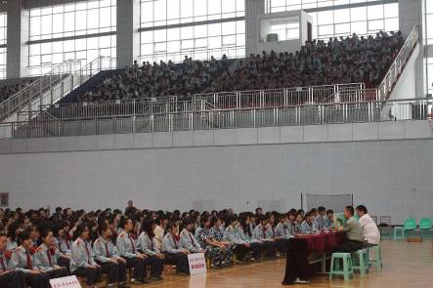
2012年9月21日下午，我院在体育馆成功举办了国防军事及安全知识讲座，珞珈学院副院长黄甫清、2012年军训承训部队首长赵晓军、院学生处处长付学江出席会议并作重要讲话。我院2012级2300余名大一新生全部参加学习。此次会议的主要目的是让学生通过了解我国面临的复杂国际周边环境和当前可采取的各种应对措施，从而增强大学生的国防意识和爱国热情。
在报告会上，赵营长首先用生动形象的语言、深入浅出的表述方式，讲述了我国当前面临的国际安全形势的主要问题和特点，分析了可采取的应对策略。赵营长进一步指出，当代大学生应该增强国防观念和忧患意识，掌握基本的国防知识，自觉履行国防义务，尤其是当前我国正面临“钓鱼岛”主权问题的敏感时期，理性爱国显得尤为重要。赵营长强调，现代国防是一个大系统，包括武装力量建设、国防体制建设、国防科学技术研究、国防工业建设、国防工程建设和战场建设、军事交通、人力动员准备、对人民群众进行国防教育、建立国防法规等方面；加强国防工程建设，搞好战场准备和军事、通信、交通建设。最后赵营长号召广大学子珍惜军训及今后的大学学习机会，不断磨练和提升自我，时刻准备为维护祖国的安全和人民的利益履行自己应尽的义务。
赵营长报告结束后，院学生工作处处长付学江老师指出，军训和国防教育是建设和巩固国防的基础，是增强民族凝聚力、提高全民素质的重要途径，是当代大学生入学第一课。付处长对2012级全体新生提出了五点希望，一是要树立“天下兴亡匹夫有责”的爱国情怀和“立志成才报效祖国”远大抱负；二是要磨练不惧困苦、不怕牺牲的坚毅品质；三是要践行脚踏实地，从小事做起的作风，做到爱自己、爱家人、爱学校、爱他人、爱党爱国；四是要理性爱国，培养责任意识；五是要增强安全意识，平安健康快乐的度过大学时光。
与会的学生听过本次讲座后，纷纷表示表示深受启发并加深了对我国国防军事的认识，坚定了热爱祖国的信念，会自觉履行国防义务，维护国家主权；并表示会在今后的大学生活中会用刻苦学习、不断进取的实际行动来肩负起中华民族伟大复兴的历史使命。 (学生记者 杨紫秋)

军训阅兵式暨开学典礼

“喜今日切磋砥砺积学进德全是珞珈学子，愿明朝海阔天空鱼跃鸢飞皆成华夏栋梁。”9月27日上午9点，当柔和的阳光洒满绿茵场，当香醇的丹桂萦绕校园，我院2012级新生军训阅兵式暨开学典礼隆重开场。
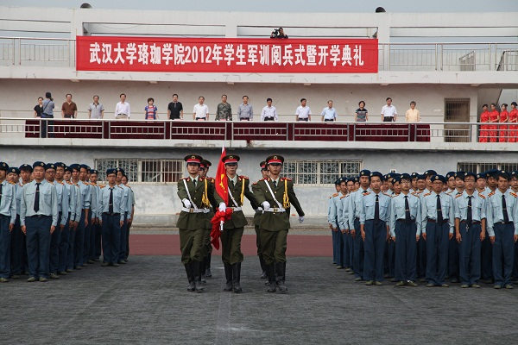
阅兵式在庄严的国歌声中开始
学院副董事长、院长汪彬，党委书记许王明元，常务副院长刘国，副院长黄甫清、钟明智，总会计师程志芬等学院领导和湖北省军区高炮师吕永起上校，各系主任向铁元、赵茂泰、曹加恒、张玉峰、廖洪、张伯香、夏琼、欧阳电平等出席典礼仪式，相关职能部门负责人，湖北省军区高炮师全体承训教官和2012级全体新生参加了仪式。军训阅兵式暨开学典礼由学院常务副院长刘国主持。
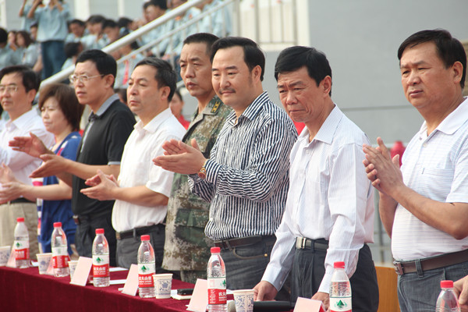
学院领导、部队首长在主席台上检阅军训方阵（右起：钟明智、刘国、汪彬、吕永起、王明元、黄甫清、程志芬）
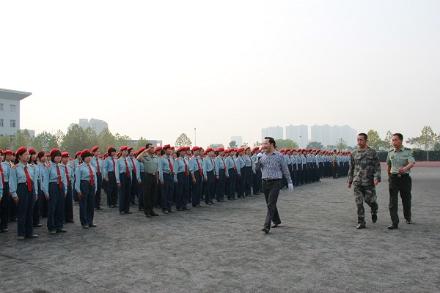
院长汪彬教授在部队首长的陪同下检阅方阵
当戎装托举着国旗步入操场，庄重的仪式也正式拉开了帷幕。两千多名新生头戴军帽，身着军装，昂首挺胸，志气高扬。在汪彬院长的检阅下，他们用响亮的声音喊出青春激扬的信心，也向全校师生展现珞珈学子的斗志。汇报表演更是精彩纷呈。军体拳表演刚强有力，整齐划一，体现出珞珈学子的自强不息；特色方队花样多变，动作干净利落，展示出了珞珈女兵的飒爽英姿。作为入学第一堂课的军训虽然辛苦，却让同学们深刻的领会到了家长和老师们对他们自强自立、自信自爱的殷切期望。
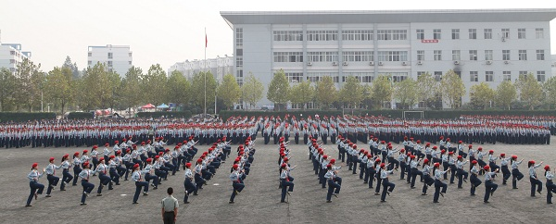
军体拳方阵表演（14连）

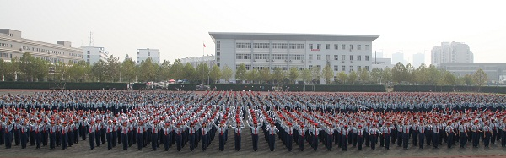
特色方队表演
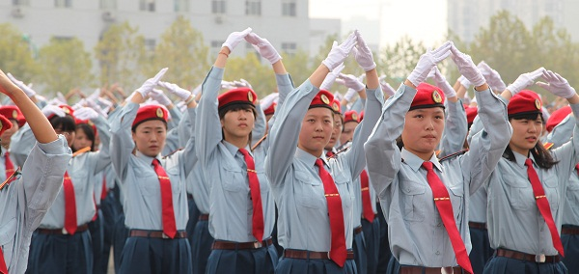
手语操方阵表演《从头再来》
“军训就像是一块儿磨刀石，而我们，是待磨的刀，军训之后，我相信，每一把刀，都会更加锋利，更加闪闪发亮。”新生代表经济与管理学习熊娅同学在发言中与大家分享了她的成长心得。“大学是用来珍惜的，不是用来惋惜的。”老生代表新闻系谢子豪同学用这句话来勉励新来的学弟学妹们。“学习科学技能和专业知识，是作为一名合格大学生的首要任务。”老师代表计科系杨艳提醒新生不要忘记学生的本职，同时强调自信的重要性，希望学生们始终面带微笑、自信自强，迎接未来的每一个挑战和机遇。承训部队的赵晓军营长还代表全体官兵向同学们表示肯定和祝福。
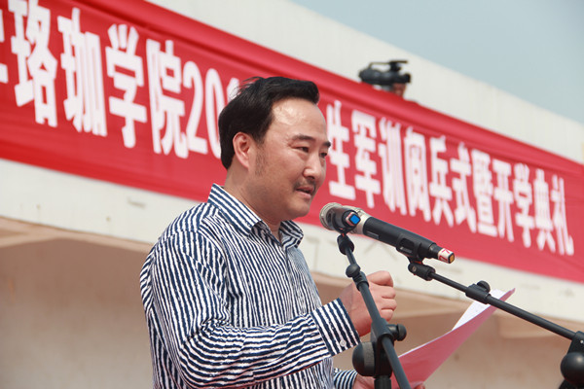
院长汪彬教授发表重要讲话
院长汪彬做总结讲话。他首先对新来的珞珈学子表示热忱的欢迎，并与大家分享了珞珈学院的发展历程和办学成果，让新生真正了解学院，然后才能热爱学院，与学院共创辉煌。
“大学生活对于勤学笃行的人，是任意翱翔的天空；而对于懒惰麻木的人，则是难以攀登的高峰。”汪彬院长随后分享了他对于大学的认识，并以师长的身份向新生们寄予深情期望：第一，坚定理想信念，勤于学习，善于学习，练就终身学习的良好素养。大学学习要养成主动学习的良好习惯，成为学习的主体。第二，勇于创新、勤于实践，成为顺应时代发展的创新人才。学校近年来为在校学生开展创新实践提供了良好的学习条件和创新氛围，希望同学们充分利用好这些条件和资源，积极参与，吃苦耐劳，勤于钻研。第三，养成良好的生活习惯，做一名人格健全、身心健康的人。以一种积极进取、永不气馁的精神和宽厚待人的心态来应对未来种种挑战和困难。第四，秉承武汉大学“自强弘毅，求是拓新”的校训，练就刚毅厚重、忠诚执着、朴实无华的品格，成为珞珈学院的主人翁，成为民族和社会的中坚力量。
汪院长的讲话赢得了阵阵掌声，开学典礼也在庄严的歌声中落下帷幕。仪式结束了，新的希望却冉冉升起。每一个珞珈学子和教职员工，都将满怀信心，用坚定的信念和勤奋的汗水共同打造学院辉煌的明天和人生美好的未来。（院报记者报道）

记录军训点滴 展望大学生活

坚强岁月
有泪、有欢乐，有苦涩，真乃五味俱全。军训涤荡了我们娇气的污渍，这些军训的生活将是我生命中的美好回忆。
“站军姿”这句话是我们集合时教官喜欢说的话，军训的确是一件苦差事.。滚滚而来的热浪几乎要把每一个人都击垮，真可谓“军训日当头，汗滴脚下土。谁知站军姿，秒秒皆辛苦”。我们谁也不曾放弃，都拿出了自己的极限去对待军训。我们虽然是不懂事的孩子，但是一直在努力着、认真着……
在体育馆前，有一群军人英姿勃发，气宇轩昂，他们正是军训中最让我敬佩的教官们。训练场上他们面色凝重，身姿挺立，即使喊破嗓子也喧嚷着“一二一”的口号，坚韧的精神不得不让人敬佩。同时，他们在休息时凭借自身的幽默天分为我们带来了数不尽的欢笑。
经过这几天的训练，我觉得，军训是在锻炼我们，磨砺我们。我们想要成为闪闪发光的金子，就要勇于接受军训风风雨雨的洗礼。男生们慢慢甩掉淘气捣乱的行为，充满了男子汉的气势，女生们有了花木兰从军的潇洒，巾帼不让须眉，女儿当百强！烈日当空，我们顶着炙热的太阳，一动不动地站着军姿，汗水顺着头发流下来。汗水停留的任何一个地方，都会折射出属于本色迷彩的光芒。
经管系 会计学 17连 杨阳

不平凡的一课
蚂蚁因渺小而存在，大海因汇集百川而宽广，人类能够繁衍下去，不仅在于智慧，也在于坚强的意志。我们的血管里，不光蕴藏着生命和能量，还有坚强的意志在流淌。为了锻炼意志，我们选择了不平凡的第一课——军训。
它像皎洁的幽幽明月，萦绕心旁；它像一朵带刺的玫瑰，手留余香；它像晨曦的朝露，短暂却珍贵。我们进行军训，向美好的明天不断前进，像雄鹰一样展翅翱翔，像高山一样巍巍挺立。亚热带的阳光总是透过我们熟悉的叶片轻轻洒在地上。在每一次的号令下，我们“前进！前进！”我们是常青树，四季常绿。
“立正”“稍息”，军训中我们耳熟能详的两个词。我们似小白杨一样挺拔，吮吸着阳光的气息，午后的阳光，穿过树叶照射到我们脸颊上。偶尔寂静的队伍中传来一声“你动什么呀，动的话打报告！”，教官一次一次的提醒我们。在人生路上，做一件事，一定要坚持。傍晚，红艳的朝霞染红了天边，我们一起拉歌，一起游戏。
孙文曾说：“革命尚未成功，同志仍需努力”，17连的姐妹们，我们一定要尽自己最大的努力，去完成自己的使命，时刻准备着攀登前方的高峰。
经管系 17连 王萍

你 我 他
也许我们是年轻的，可以逃过最炎热的军训时间；也许我们也是不幸的，因为我们无法逃避军训这个永远存在的一堂课。
虽然早已做好接受军训的准备，但真正面对的却不是一件轻巧之事。但是有了他们的陪伴使我得到心灵的慰藉与支撑。
“立正、稍息、起步走、1—2—1”是他经常对我们说的。他是一个不知疲倦的男人，永远那么有精神。他要求我们做到做好，军训中我们的一举一动他都仔细看着，哪怕一个眼神。他也要求我们做好，他从不放过一个错误的姿势，总是一个人纠正我们所有的学生，他就是我们17连的教官，最帅气，幽默的。
当我们中途休息时，他可能还在摸索我们的错误动作；
当我们解散时，他可能还正开会作总结；
当我们熟睡时，他可能正在训练……
有时训练中我们可能怪他对我们的严格要求，但因为有他的纪律作风才有我们的坚强毅力。而她，一个柔弱的女子却展现了她的坚强与严肃，她是第一个出现却最后一个离开。一次晚上解散，我们连差不多都走了，看到她还在。我说：“辅导员，你怎么不回去休息呀？”她轻轻说：“还有一个连队的男生没走呢？”淡淡地一言，深深烙印在我的心里。她对我们学生总是那么关心、那么无微不至。
军训时她总是在我们周围转，老师经常对我们说：“军训要有精神，不要像个小老太婆，要努力，不要让我失望。”虽然她严肃的表情与严厉的话总是在批评我们，但都饱含着殷切的期盼。生活上，她更像一个姐姐，悉心地帮助我们解决琐碎的生活问题。
有你、有我、还有他，我们大家汇聚成一个团结友爱，相亲相爱的团队。我们不是亲人，但我们有温暖人心的爱。
经管系 17连 何娟娟

杂感随言
军训是每个大学生进校门的第一课，也是一种对自己在心理素质上的考验，更是对自己身体能力的锻炼。作为天之骄子，我们肩负着社会的使命感和责任感，我们有义务让自己拥有强有力的体魄。就小而言，我们要保护自己，其次，我们要保护我们的家庭，更次，我们要保护我们的国家社会。通过这些天的训练其实能更好的锻炼自己的意志品质和组织纪律性，实现思想上蜕变。我们是青春朝气的一代，我们能够忍受一切酸甜苦辣，正是因为我们青春，我们更应该挑战自己，完善自己。
有时候不禁想起“军训”这个名词会进行思考，首先，军训对每个人来说是一种挑战，我们参加军训，就是要时时刻刻对自己的言行举止进行矫正，就要忍受风吹雨打，烈日的曝晒，我们要有顽强的意志，坚信自己能够走到底。偶尔在QQ空间上看到朋友们发的说说，“好想回家，希望下雨......”其实有这种想法是没有错的，那说明你已经意识到军训的苦累了，但是军训不就是锻炼自己，超越自己的一种挑战吗。在这个物欲横流的社会中，弱肉强食，优胜劣汰，拥有个壮实的体魄和顽强的心态是非常重要的，每个人的生活不会一帆风顺。
在军训的过程中，团队力量是很重要的，一个人总有理所不能及的地方，一个队伍只有大家的共同的力量才能出色和强大。
军训有无奈、怨恨、付出、辛苦。但我们得到了的是军人那特有的一种精神，那种集体意识为人民服务的精神。军训教会了我们如何做人的道理。
人生漫漫的旅程、困难、挫折是无处不在的，只要坚强一点，笑对人生，没有什么困难打倒我们，军训生活也是如此，品味军训就是就是品位人生。军训让我们鄙弃从前的缺点们，同时也是让我们珍惜现在的幸福。我们不会忘记老一辈吃过的苦，受过的罪，求取今天我们的幸福。我们不在随意破费、挑剔、吃的、穿的、过着长不大孩子般生活。我长大了，懂得如何照顾自己了，更懂得怎样去生活。
军训，就让它成为人生的一段丰满的记忆，在岁月中酝酿，然后在几个亲友聚杂一起的时候再把珍藏着的那些温馨的片段捧出来，沉醉其中，享受感馨。
新闻系 王勇

火辣辣的太阳，火辣辣的热情
骄阳似火，炙烤着大地，考验着我们的决心与毅力，伴随大学生活的开始，大学军训也如火如荼的开展了，作为大学生活的第一堂课是我们每个人必须经历的必不可少的课目。我虽然不敢说每个人都尽力并用心的学习，体会，感悟，但是扪心自问，我的的确确用心了，因为这是我期盼已久的。
说实话，在大学开始之前，已非常期待军训啦，由于高中时期的军训体验外加自身的身体条件差的缘故，希望大学军训可以加强我的身体素质，提高我的毅力。在入学前，我想象中的军训是非常幸苦和劳累的。但是真正步入军训的队列中时却发现并没有我想象中的那么丰富多彩。也没有那么多的训练科目，只是训练的时间比高中时长了几个小时而已，训练内容并不比高中多，几乎是相差无几的。这是我失望的原因之一。
再拿我们军训的强度来说吧。记忆中高中时的军训每次总使我汗流浃背，不管是站军姿也好还是练习正步总使我精力透支，总感觉每天的时间太长，度日如年几乎都表达不了心中的急切之情。但是大学军训出汗的时间却很少，虽然头顶着炎炎烈日但并未觉得累。每天的时间过的很快，并没有达到我加强体质，提高毅力的作用，总感觉训练强度太小。
教官给我的感觉很不错，不管言行还是为人处事都是相当有水准，融入性与适应性较强能很快的和学生打成一片，就像是我们的兄长一般，为人亲切，细致关心学生。在教学上，不只是教导我们军训，而且还教我们做人的道理。教官对学生总是强调集体意识，团队作用，善于用说理加刑罚的方式使学生认识自身的错误并改正。责任心强是教官另一大亮点之一，从来都是亲自教授，躬亲实践，亲自指导，是所有教官中最值得敬佩的人之一。
当然，就我个人而言感觉军训的强度还是太小啦。并且希望在以后的训练中能加强训练强度，毕竟都是成人而且都是男人，一点小苦还是可以吃的。也能够在将来的记忆中留下深刻难忘的一笔并成为一辈子的财富受用无穷，因为这是人生中最后一次军训，我不想只是平凡的走过，希望可以让我们的人生增加更多丰富的色彩。
磨砺虽然是痛苦的，但是百炼成钢，未经过岁月雕琢的人生又怎历经的了大风大浪呢？没有暴风雨的洗礼又怎么会有彩虹呢？宝剑锋从磨砺出，只有不断经受打磨，我们才会更加完美。
梁鹏
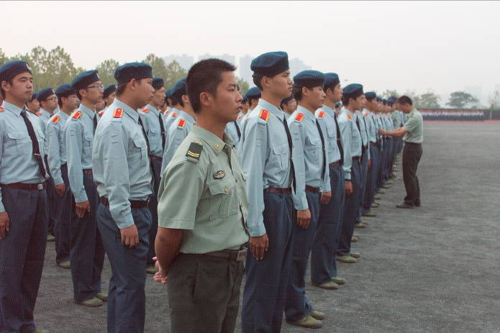

军训——烈日下的咖啡
每一个人都憧憬着大学生活的安逸、。紧张与自由，但先苦后甜的历练会让人更加珍惜风雨后的彩虹，军训就如我们享受大学前的一杯咖啡，给予我们先苦后香，让我们懂得大学并不是享受，而是一个让我们独立接受环境，克服困境的地方。
太阳下的我们，感受着空气中的温度，目光如炬坚定地望着前方，挺拔的军姿则是我们迎接未来坎坷的姿态。十几分钟短暂的军姿都足以让我们的颈部发酸，脚后跟胀痛，但它却以酸痛告诉我们坚持会让人更加坚强。整齐划一的稍息声，激情饱满的那一声声口号，还有那动听给力的军人之歌，无不让我们感受到集体力量才会大放异彩，也许刚开始军训对于我们来说就如一个恶魔，让我们恐惧，让我们逃避。时间久了之后，我们会慢慢明白军训犹如一名严师，在严格中让我们明白自身的不足，在一次次地训练中不断完善自己。军训下，我们想到钓鱼岛，甚至我们会有去保护钓鱼岛，对抗日本的冲动，也许是我们正值热血年华，但这却毫无掩饰地彰显出我们中国青年的爱国情怀与强烈的民族尊严感。我们品味着这样一杯由苦到醇香的咖啡，感受着内心中的每一次感动与快乐，即使这样的军训再苦再累，那也值得，我们也会心甘情愿地欣然接受。
提到军训，我们便会想到军人，想到他们抑制住思念之情保卫国土而流下的眼泪，想到他们执行任务将自己的生命置之度外的勇气，想到他们在落日下深情地望着远方的眼神……，军人，一个美丽的集体，让我们向那些可爱可敬的军人们致敬。
刘川

军训三部曲
送走了烈日炎炎的八月，迎来了金秋送爽的九月。在这桂花飘香的九月，我踏进了梦寐以求的大学校门，开始了我满心期待的大学生活。
走进大学，开始了大学重要的第一堂课——军训。原来在我的印象中，军训是艰辛的，军训的日子是痛苦难熬的。但当我开始了这堂军训课后我才慢慢懂得军训的生活是痛并快乐着。
站军姿
站军姿是军训最基础的训练，也是我们每天的必修课，每次集合，首先站30分钟军姿，而教官就一遍又一遍的教我们的站姿。“两脚跟靠拢，两肩后张，五指并拢，手贴紧，两眼平视前方，身体前倾……”一遍又一遍，教官好像永远都精彩。每次我站累的时候，两腿发抖想停时，他又会一遍又一遍，永远都乐此不彼，鼓励我们坚持，每次我都默默告诉自己坚持就是胜利。正如教官常说，我永远不会比别人差，别人能做到的我也一定做的到。抱着这样的信念我做到了。
站军姿让我学会了坚持，相信自己行，我就一定行！
走军步
走军步是军训中很重要的一环。教官首先教我们最基本的摆臂练习。“手臂摆直，不要偷懒。”响亮的声音监督着我们。“1、2、1……”齐步走，正步走，来来回回，一遍又一遍，他总是高标准的要求着我们要做到最好。掷地有声的脚步声回荡在空旷的操场上。“排面要整齐，步伐要一致，你们是一个集体，要与自己的战友团结互助，看到周围的人错了，帮忙纠正一下，每一个人都可以成为领导者。”互帮互助让我们从陌生的同龄女孩变成了团结友爱的13连队。
走齐步让我了解了我是集体的一员，我应该维护自己的集体，为了集体的荣誉克服艰难勇往直前。
唱军歌
唱军歌是军训中快乐轻松的一刻。每晚几个连围坐在恬静悠远的月亮之下，大家欢声笑语，听着教官感情充沛的演唱，学着感人霸气的军歌，一字字，一句句，唱出了军人的辛酸，道出了军人的伟大，我感动了，为军人的无私为国而感动。
唱军歌让我更加了解军人，我为自己能当几天兵而自豪。
太阳的光芒已经被浮云遮挡，绿荫操场上不时吹来丝丝清风，我们继续上演着军训三部曲……
经管系 国贸 李瑞
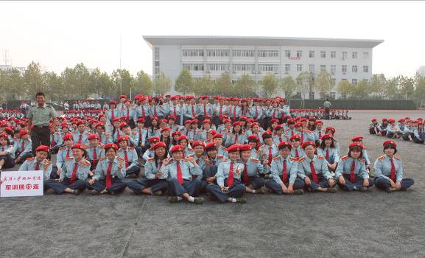

军训感言系列

（一）
谈到军训，由陌路到相识，再由相识到后来的依舍难分，经历了一个虽短暂却不乏情趣的阶段，现在依旧是品茶之味，似挽余香。
刚开始，懵懂的我只认为军训是由“热”、“苦”、“累”三者交织汇编的青春乐章，但经过了这一个星期的艰苦训练，我明白了许多，虽总是在烈日的烘烤下，虽有教官的严格监督，虽有步伐的艰难行走与奔跑，但依然能够体会其中的趣味，依然能够在汗水的背后微笑。
“一场秋雨一场凉”，似乎是因为这突如其来的冷空气的袭击，我猛地意识到我离开已经一个星期了，而正因为在这一片陌生的土地上，我们进行的军训生活让我们忘了那缠绵而伤感的思乡之情，战友的陪伴，教官的叮咛，还有那艰苦的军训，让我们那颗不安的心沉积下来。
在军训中，虽然有汗水，有泪水，有抱怨，但依然是充满欢笑和意义的，因为军训，我们成长了，我们变得勇敢，变得坚毅，亦变得坚忍，我们不再是别人口中说的弱女子，现在的我们是新时代的“有志青年”。
孟子亦云：“故天将降大任于斯人也，必先若其心志，劳其筋骨，饿其体肤，空乏其身，行拂乱其所为，所以动心忍性，曾益其所不能。”
最后用《军训，我所欲也》表达我的感情。
军训，训而发吾德，吾愿，吾所感；炼吾思，吾力，吾所求。一言以蔽之：吾赞之曰，军训为我所欲也。
李晓慧

（二）
军训不但培养人吃苦耐劳的精神，而且能磨砺人坚强的意志。苏轼有句话：“古之立大事者，不惟有超世之才，亦必有坚韧不拔之志。”这句话意思是说成功的大门，从来都是向意志坚强的人敞开的，甚至可以说是只向意志坚强的人敞开。
心目中的军训充满教官的训斥；心目中的军训是紧张和艰苦的合奏；心目中的军训更是无常地响起那集合的哨音。心目中的军训生活成百上千地浮现在我的脑海，闪现在我的眼前，但我还是满怀欣喜与信心地去拥抱我向往已久的军训。
在军训中，很苦很累，但这是一种人生体验，战胜自我，锻炼意志的最佳良机。心里虽有说不出的酸甜苦辣，在烈日的暴晒下，皮肤变成黑黝黝的；在夜晚，因为白天的暴晒而流鼻血；脸上晒出了红痘痘……这些，让我有了退缩的情绪，但是看着身边的同学依然在坚持，自己回过头想想，这何尝不是一种快乐，有坚持的快乐，一种更好地朝人生目标前进的勇气，更增添一份完善自我的信心吗？
军训时，教官一遍遍耐心的教导代替了严厉的训斥。让我少了一份害怕的心理。想想高中的军训和大学的军训，算是两种教育方式吧！一文一武，大学的军训，给我的感觉是：多了一份尊重，多了一份关怀……
站军姿，给了你炎黄子孙不屈脊梁的身体，也给了你龙之传人无穷的毅力。练转身，体现了人类活跃敏捷的思维，更体现了集体的伟大。不积小流，无以成江海。没有我们每个人的努力，就不可能有一个完整的高质量的军队。训练的每一个动作，都让我深深地体会到了团结的力量，合作的力量，以及团队精神的重要。我相信，它会使我终身受益，无论在哪个岗位上。
其实在自己的人生路上，也应该印满一条自己脚步的路，即使那路到处布满了荆棘，即使那路每一步都是泥泞，那样的坎坷。去踏、去摸索、去行进！我想那样的路才是真实的自我写照，绝无半点虚假伪装之意。
徐淑慧

（三）
九月，阳光，迷彩，青春。
上大学的第一堂课：军训。这是历届新生的必经之路，与五湖四海的人相聚在炙热的阳光下，一样的着装，一样的步伐，不一样的，唯是那笑容洋溢的脸庞，渐渐褪下稚气，换上满身的自信与成熟。
在一个有100人的队伍里，大家的脸庞逐渐由陌生向熟悉，大家的默契由蹩脚转向一步一步的整齐，而我们似黑面神一般的教官呢？在严肃的紧张的气氛里形如风，站如松，时刻展现着他的英俊帅气。当我们对彼此更加坦诚相待，更加关心恳切时，教官也逐渐放下他的威严，与我们倾心交流，眉宇间满溢着军人特有的气质。那微笑，是一个阳刚而成熟的男子透生的侠骨柔情，尽人陶醉，让人折服。
只是，相逢相聚欢笑的日子总是短暂的，军训的时间已经过了一大半，一切都在进行倒计时，我们的热情还如当初一般似雄雄燃烧的大火，我们的情感也如彻墙一般渐渐升高，升温。总忘不了：我们双脚并拢，前脚掌张开60度，双腿夹紧，身体前倾，目视前方的严格军姿；总忘不了：起步走时一排的人一步一步训练出整齐划一的效果；总忘不了：教官在训练时吹起的橙色口哨，为我们带来可以休息的讯息；总忘不了：连队的人共沐浴在昏黄的灯光下，拉起军歌唱的响亮；总忘不了……。这其中有太多太多的幸福标签的回忆，被我们一个个用心呵护在那个叫做心的收藏室里，只希望四年后的某日清晨，再次坐在体育馆前，一幕幕都是那般深刻而清晰的画面。
想告诉我亲爱的教官，你是最帅的，无人能敌！
想告诉我亲爱的同学们，这四年有你们陪伴，真好！
九月，清晨，我们，再见。
胡玉宇

（四）
苏轼有云：“古之立大事者，不惟有超世之才，亦必有坚韧不拔之志。”而军训正培养人吃苦耐劳的精神，磨练人坚强的意志。
军训充满了教官的训斥和集合的哨令，而很幸运的我们遇到了一位幽默搞笑的教官，给了我们最舒适的环境，让我们在又苦又累的军训生活中还能欢声笑语。说到苦，越是最基本的动作越是要求高，越是要做到精准，训练起来也是最累的。第一课，站军姿，说的简单，可做久了，浑身酸痛。几天过后，才发现，正因为这严厉的训练，我的好多坏毛病都改掉了，走路学会自然而然的挺直腰杆，昂首挺胸了，也不再驼背了，可真是意外的收获。
这次军训更重要的是让我知道互相帮助、团结友爱的重要性。从不认识到认识，短短的几天时间让我结识了许多的朋友，还让我真正地了解到遵守纪律的重要性，不单单是以前的听话就好，而且是要把纪律放在心上，要有责任感，对自己所做的事负责任；其次，在这几天里，我感受到军人那良好的生活习惯，我也会朝这个方向努力让自己具有一个良好的生活习惯。
军训是一种能增强我们身体素质和纪律意识的有力活动，它将是我大学生活的起点，是我迈向社会的第一步。
24连 英语系 贾诗慧

（五）
军训也有些时月，对于军训有过憧憬，有过抱怨，有过汗水，更多的是收获……
老实说，大学军训是我人生中第一次自我考验，自我训练。对我来说，可能大学不军训会是人生中的一笔遗憾吧！尽管在军训的过程中难免会有些抱怨，汗水……
对于一个团队来说，团队合作是制胜的法宝，就像军训站军姿一样，一个动便会影响到一个连，可谓是“牵一发，而动全身”，所以连里的每一个人都必须保持高度的警惕与责任感。要想成功，就必须学会忍耐，学会坚持，学会吃苦，不付出汗水，便不会有收获，天下没有免费的午餐，只有经历过风雨之后才会有彩虹。
良好的环境是自己创造的，就像军训一样，越是不想在太阳底下军训，抱怨就越多，军训的效果进程就越差。当然了，面对一团糟的军训队伍，哪个教官还有好心情给军训者提供一个相对好点的环境呢？那些所谓的“车到山前必有路”只不过是慵懒者的自我安慰，车道山前也可能是茫茫大山，甚至是陡峭山崖。
多坚持一分一秒便是一种进步，来到大学之前，也许我们从未离开过爸爸妈妈的怀抱，也许我们还是沉溺在爸妈宠爱之中的心头肉，但是在军训的团队中，只有军人般的素质要求，坚持，便成功，放弃，便一事无成。看似不起眼的小成就，也许会是人生中的一笔巨大财富。
一份友情，我们珍惜过；一份亲情，我们沉溺过；一份爱情，我们刻骨铭心过；一份信念，我们坚持过；那么军训这一种机会，何不珍惜呢？也许，当我错过之后，便不会再有。活在当下，才应该是一种态度吧！
“我是一朵半途而废的花朵，绝望之后又重生”。我猜应该这样形容自己吧，想过放弃，想过逃避。迷茫之后又重获“解放”……
23连 郑艳

（六）
当汗水爬满额头，当号声响彻训练地，当一次次我们忍受着单腿摆臂练习而带来的身体酸楚实现自我挑战时，我们这些满怀梦想的大一新生已在不知不觉中学会了成熟，学会了坚持。
军训，作为大学第一课，更多的是对于我们刚走入大一的新生的一种毅志品质的磨练，练的是一种品质，一种精神，一种生活向上的态度。无论是双脚抬落，还是双臂的摆收，抑或是口号的叫停；一起一落的动作中都体现出一种整体的配合与协调。一种男子汉的自信与矫健，简单却不失精彩，平凡却不乏稳重，一静一动中体现出军人所独有的气质。
十三天的军训转眼已过大半，这八天的时间我们从开始的好奇，到如今的走正步，在每一天的枯燥训练中我们逐步学会了作为一位军人所应具备的基本功，学会了忍受酷热的天气，学会了服从命令，也学会了与自我的懒惰斗争。
军训于我更多的是感受到了一种军人的坚毅与豪情。从立正稍息到原地摆臂，从齐步走到正步，一招一式中都体现出军人的一种稳重坚定的精神，从平时的训练中，我感受到了军人对于自身严格的要求，在高温的下午站立中，我深刻的感到了军人保家卫国的辛劳，无论严寒还是酷暑，环境如何恶劣，他们始终对自己严格要求。平时的训练中站上几个钟头，我们就会报告喊擦汗，喊喝水。确实，我们缺乏一股不怕困难挑战自我的气势。
一个正步抬脚不多久，我们便感受到一股酸痛，由此不难看出军人在平时训练中也同样忍受着各种近乎残酷的训练。不积硅步无以至千里，平时的训练中我想无论如何要多些坚持，做好每天的军训。
我想军训和平时的生活与做人是同一个到道理，服从命令，令行禁止，勇于自我磨砺，完成好每一天的任务，或许这就是人生的每一个阶段所应取的态度。
财务管理 张弦
（七）
教官写实：
1、教官：你们百八十号人就这么点声音，对得起观众吗？
众人：没有观众。
教官：我就是观众……（自豪状）
- 教官：你鞋子怎么没换？大了还是小了？
某女生：一只大了一只小了……
3、教官A：《忐忑》给我起个头啊！
教官B：打个的，来个朵。（得意状）
4、教官：训练的第一部分——喂蚊子！把蚊子喂饱了再说！
5、教官：你们喊口号的声音这么孝，中午没吃饭吗？
众人：没吃！
许久后……
教官：声音大点！你们中午没吃饭……（忽忆起早上大家的回答）那下午多吃点吧！（尴尬状）
- 教官看着其他连的女生说：什么叫幸福？幸福就是我们坐着，你们站着！
7、帽子统一不戴时，你们就这样折好，看！就跟毛虫虫一样，多好看！
23连 英语系 龚珍妮
